 | Afdeling  RAMSEL  www.kwbramsel.be

Nieuwsbrief juni – juli - augustus 2024

Beste KWB-er,

Na ons druk herfst- en winterprogramma schakelen we nu over op ons rustig zomerprogramma en nemen wij enkele maanden vakantie.

Hierbij vind je onze activiteiten voor de komende maanden. Er staat enkel een daguitstap per fiets en enkele fietstochten op het programma;

Zondag 16 juni: Daguitstap met de fiets

Wij hebben voor deze daguitstap 2 interessante bezoeken geregeld namelijk in het Radiomuseum in Olen en het Vogelopvang centrum Neteland in Herenthout (VOC).

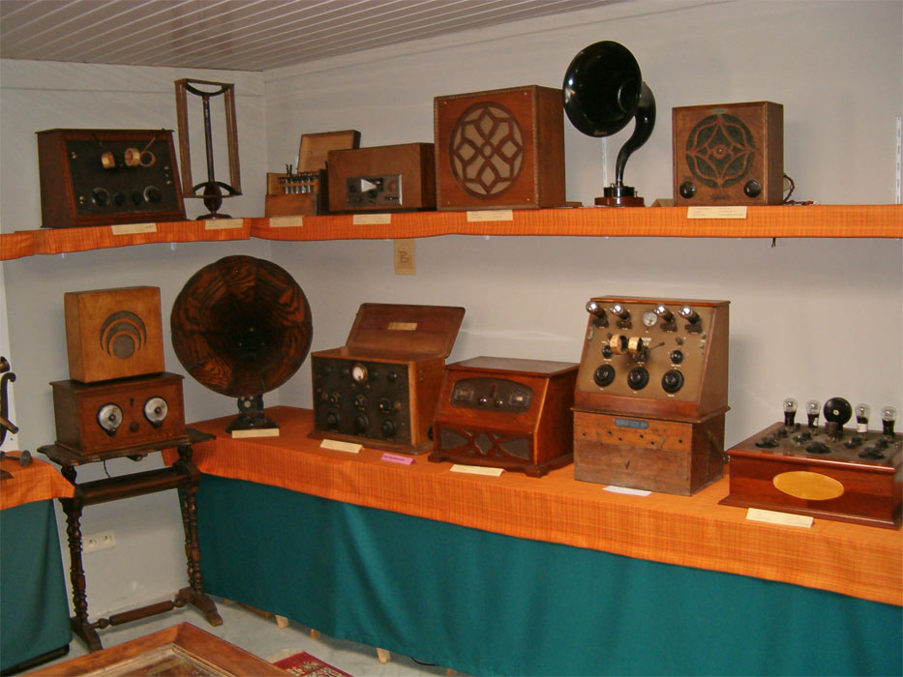
Het radiomuseum heeft een collectie van meer dan 2000 radio’s waaronder heel wat unieke stukken vooral uit de periode 1920 en 1940. Daarnaast zijn er ook prachtige recentere stukken uit de jaren 1940-1960.
We bezoeken het museum onder leiding van een gids.

Er is ook een retro cafetaria en een groot terras waar we ’s middags een broodjeslunch voorzien.

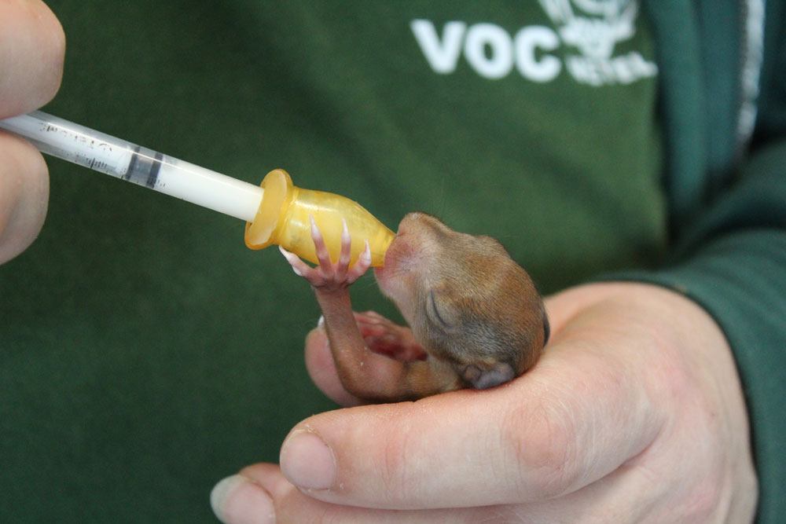
VOC Neteland is een van de tien erkende Vlaamse Opvang Centra voor wilde dieren. Hun taak bestaat erin om dieren in nood op te vangen, te verzorgen en terug vrij te laten in de natuur.

Met een gids bezoeken we het centrum achter de schermen en krijgen we een idee hoe de opvang en de verzorging van de dieren gebeurt.

In de cafetaria kunnen we dan nog wat bijpraten met een lekker glas.

Praktisch

- Vertrek per fiets om 10.00 uur aan het KWB lokaal. Totale fietsafstand +- 50 km
- Deelnameprijs is 15€ (2 gegidste bezoeken, een broodjeslunch, 4 consumpties en verzekering)
- Inschrijven tot 9 juni door het bedrag te storten op rekening BE66 9793 8591 8343 van KWB Ramsel met vermelding “Daguitstap”

Opmerking
Indien het niet lukt om de verplaatsingen met de fiets te doen, dan kan ook met je wagen komen.
Adres van het radiomuseum is Boerenkrijglaan 51C Olen. Afspraak daar om 11.00 uur.
Adres van het VOC: Langstraat 29/1 Herenthout
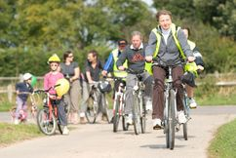
Zondagen 21 juli en 18 augustus: Gezinsfietstochten
Vertrek om 13.30 u aan het KWB lokaal voor een tochtje van 35 km aan een gemiddelde snelheid van 16 km/uur zodat iedereen mee kan.
Deelname gratis + verzekering voor KWB leden en 1 gratis consumptie. Iedereen welkom!

Na 83 jaar zal de naam “KWB” vervangen worden door ?????.
Voorlopig is de nieuwe naam nog een goed bewaard geheim.
Op 22 juni zal de nieuwe naam bekend gemaakt worden.

We kijken er met volle spanning naar uit.

Kijk op 23 juni in je mailbox of op onze website hoe onze vereniging van dan af zal noemen.

Wij wensen jullie een mooie en deugddoende zomer toe .



